# administración de inventario de medicamentos

DESARROLLOS ET&ART



farmacéutica sao paulo

**proyecto de java**

Problemas



El inventario de la farmacia en los últimos años se hace de manera manual contando pieza por pieza, esto nos ha presentado muchos problemas ya que la gran mayoría de las veces no se encuentra físico el producto que requerimos o incluso esta cambiado por otro producto de un costo similar, esto es causado porque los vendedores no saben el id numérico del medicamento de manera correcta.

Esto a la empresa le representa gran pérdida económica ya que cuando se solicita pedido de mercancía no se sabe de manera correcta lo que de verdad se requiere en las farmacias.

# analisis de requerimientos del proyecto

Requerimientos

En la farmacia necesitan un sistema electrónico que les ayude con la administración que lleva la farmacia de inventarios, este sistema necesita llevar un registro de todo el material con el cual se cuenta actualmente e ir agregando y quitando producto, verificar cuantas piezas ahí en existencia, saber que falta, colocar y/o cambiar precios, tener un id numérico de cada producto.

Posibles soluciones:

Equipo: Arturo Zamudio(Diseñador) Ernesto Ocejo (Programador)

farmacéutica sao paulo

Dirección del a página web:

<https://ernestocejo.github.io>

Dirección del repositorio:

<https://github.com/Ernestocejo/Ernestocejo.github.io.git>

avances del proyecto:

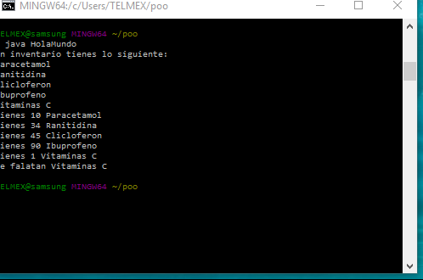

En resumen, se creará un sistema complejo para la administración del inventario de la farmacia

-se creará un programa que por medio del uso de distintas funciones podrá almacenar y eliminar de su sistema los productos almacenados por el usuario, el usuario podrá verificar que ahí en existencia en su inventario por medio del id del producto o podrá ver el inventario general de todo el producto con el que cuenta actualmente

¿Cómo vamos a lograrlo?

implementando varias validaciones para poder acceder a cada producto, vamos a reconocer el nombre del producto que busca el usuario aun haciendo uso de mayúsculas, minúsculas y/o por número de id, se implementara el uso de la búsqueda secuencial y binaria para encontrar el producto solicitado por el usuario por medio de id, los datos solicitados serán capturados por la lectura a través del teclado, para esto implementaremos la comparación de caracteres.

Motivación para elegir este proyecto:

Este proyecto lo elegí con el fin de hacer más óptima la administración de las micro empresas porque la mayor parte no cuentan muchas veces con una buena organización de sus recursos y esto les puede perjudicar mucho ya que podría frenar su crecimiento, este programa ayudara a que la empresa tenga un mejor panorama de lo que de verdad requiere y no se hagan gastos innecesarios y halla perdidas económicas.

Esta ocasión el proyecto será dirigido a una farmacéutica.